Edukacja w roku szkolnym 2022/2023
(wyniki wstępne)

W roku szkolnym 2022/23 funkcjonowało
22,5 tys. placówek wychowania przedszkolnego
(o 0,3% więcej niż w roku szkolnym 2021/22), do których uczęszczało 1534,2 tys. dzieci (odpowiednio o 4,2% więcej).
4,2%
Wzrost liczby dzieci uczestniczących w wychowaniu przedszkolnym w porównaniu
z rokiem szkolnym 2021/22

Wychowanie przedszkolne
Wychowanie przedszkolne jest pierwszym etapem kształcenia w polskim systemie oświaty
i obejmuje zazwyczaj dzieci w wieku 3-6 lat. Edukacja przedszkolna jest realizowana
w przedszkolach, oddziałach przedszkolnych w szkołach podstawowych oraz w zespołach wychowania przedszkolnego i punktach przedszkolnych. W roku szkolnym 2022/23
w Polsce działało 22,5 tys. placówek wychowania przedszkolnego (o 0,1 tys. więcej niż przed rokiem), do których uczęszczało 1534,2 tys. dzieci (o 61,6 tys. więcej).
W omawianym roku szkolnym w Polsce na 1000 osób w wieku 3-6 lat 949 dzieci uczestniczyło w różnych formach wychowania przedszkolnego (rok wcześniej 904). Współczynnik skolaryzacji netto dla wychowania przedszkolnego w miastach wyniósł 114,1%, a na wsi 71,2%.

Tablica 1. Wychowanie przedszkolne
Stan w dniu 30 września
Spośród dzieci objętych wychowaniem przedszkolnym 81,4% uczęszczało do przedszkoli, a 17,0% do oddziałów przedszkolnych
w szkołach podstawowych
WYSZCZEGÓLNIENIE  a – 2021/22  b – 2022/23 |  | Placówki | Oddziały | Dzieci
OGÓŁEM | a | 22 430 | 75 020 | 1 472 572
OGÓŁEM | b | 22 505 | 76 002 | 1 534 212
Przedszkola | a | 13 483 | 58 996 | 1 196 841
Przedszkola | b | 13 756 | 60 538 | 1 249 173
Oddziały przedszkolne w szkołach podstawowych | a | 7 463 | 13 854 | 247 511
Oddziały przedszkolne w szkołach podstawowych | b | 7 305 | 14 020 | 260 235
Zespoły wychowania przedszkolnego | a | 59 | 74 | 1 044
Zespoły wychowania przedszkolnego | b | 45 | 45 | 664
Punkty przedszkolne | a | 1 425 | 2 096 | 27 176
Punkty przedszkolne | b | 1 399 | 1 399 | 24 140

Wykres 1. Wychowanie przedszkolne w miastach i na wsi
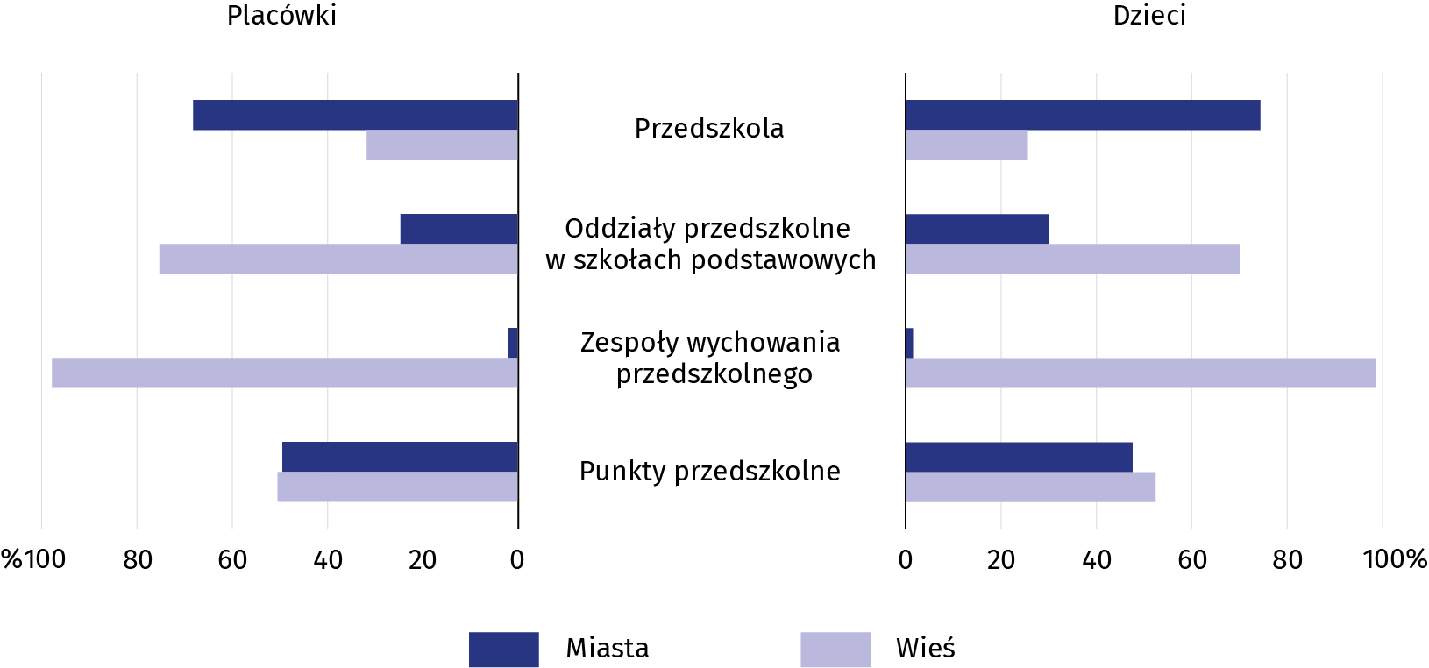
Stan w dniu 30 września
W roku szkolnym 2022/23 spośród ogólnej liczby dzieci objętej wychowaniem przedszkolnym 66,4% uczęszczało do placówek
w miastach

Szkoły podstawowe dla dzieci i młodzieży
W roku szkolnym 2022/23 w Polsce do 14,1 tys. szkół podstawowych dla dzieci i młodzieży uczęszczało 3,1 mln uczniów (analogicznie jak rok wcześniej).
0,5%
Spadek liczby szkół podstawowych w porównaniu
z rokiem szkolnym 2021/22
W roku szkolnym 2022/23 w Polsce działało 14,1 tys. szkół podstawowych dla dzieci
i młodzieży, z tego 5,9 tys. w miastach i 8,2 tys. na wsi. W szkołach funkcjonujących
w miastach uczyło się 2,0 mln uczniów, a na wsi 1,1 mln.

Tablica 2. Szkoły podstawowe dla dzieci i młodzieży
Stan w dniu 30 września
WYSZCZEGÓLNIENIE  a – 2021/22  b – 2022/23 |  | Szkoły | Oddziały | Uczniowie |  | Absolwenci
 |  | Szkoły | Oddziały | ogółem | w tym dziewczęta | ogółem | w tym dziewczęta
OGÓŁEM | a | 14 144 | 187 329 | 3 121 648 | 1 512 698 | 502 922 | 249 154
OGÓŁEM | b | 14 073 | 184 105 | 3 122 826 | 1 510 787 | • | •
w tym:
Filialne | a | 204 | 802 | 7 683 | 3 702 | 318 | 146
Filialne | b | 186 | 742 | 7 523 | 3 617 | • | •
Artystyczne ª | a | 53 | 562 | 9 508 | 5 830 | 512 | 323
Artystyczne ª | b | 55 | 612 | 10 210 | 6 252 | • | •
Specjalne | a | 953 | 14 159 | 48 349 | 16 473 | 6 484 | 2 202
Specjalne | b | 951 | 15 005 | 51 830 | 17 568 | • | •
a Niedające uprawnień zawodowych.

Wykres 2. Uczniowie szkół podstawowych w miastach i na wsi
Stan w dniu 30 września
W roku szkolnym 2022/23 do szkół podstawowych dla dzieci i młodzieży na wsi uczęszczało 35,6% uczniów,
a w miastach – 64,4%
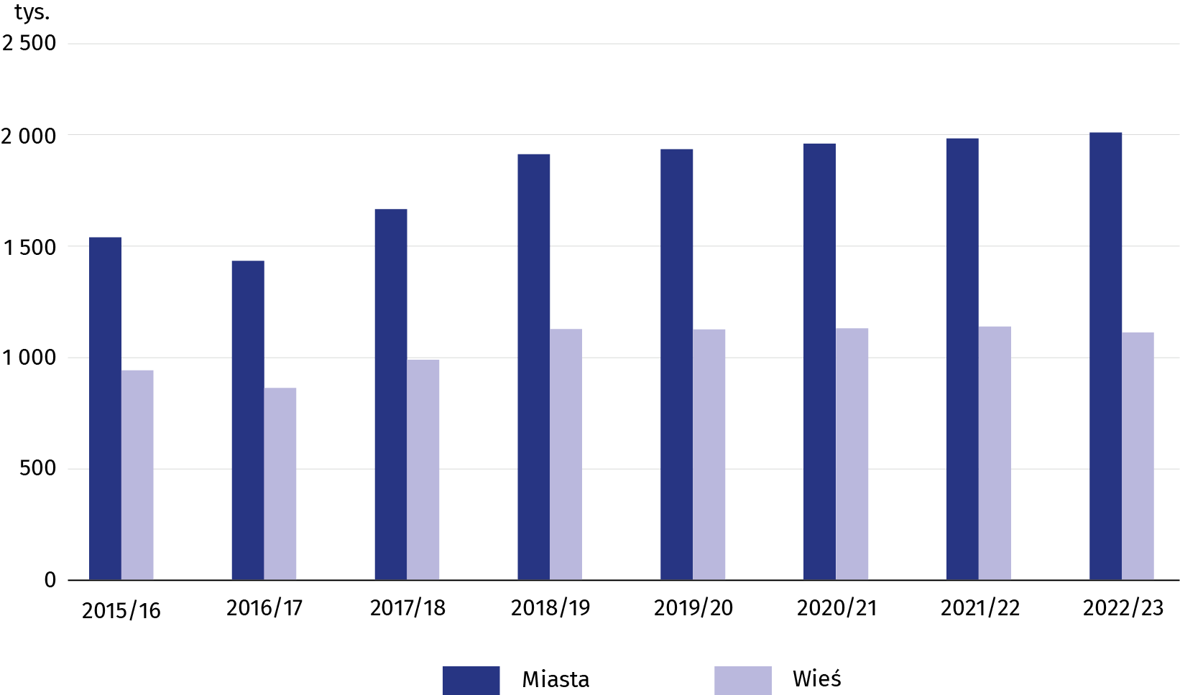
Szkoły podstawowe dla dzieci i młodzieży prowadzone przez organy należące do sektora publicznego stanowiły 88,8% wszystkich placówek (w miastach – 81,3%, na wsi – 94,2%). Natomiast jednostki należące do sektora niepublicznego prowadziły 11,2% szkół (łącznie
ze specjalnymi), w których kształciło się odpowiednio 94,5% i 5,5% uczniów. Najliczniejszą grupę (84,1%) stanowiły szkoły prowadzone przez jednostki samorządu terytorialnego
(w miastach – 78,2%, a na wsi – 88,3%).
W roku szkolnym 2022/23 średnia wielkość oddziału szkolnego w szkole podstawowej ogólnodostępnej wyniosła 18 uczniów. Szkoły podstawowe dla dzieci i młodzieży (bez szkół specjalnych) zlokalizowane na wsi charakteryzowały się korzystniejszą niż w miastach sytuacją pod względem liczebności oddziałów. Średnia liczba uczniów w oddziale w szkole wiejskiej wyniosła 15, podczas gdy w miastach oddział liczył 21 uczniów.
W czerwcu 2022 r. szkoły podstawowe opuściło 502,9 tys. absolwentów.

Szkoły ponadpodstawowe dla młodzieży
W roku szkolnym 2022/23 do szkół ponadpodstawowych dla młodzieży w Polsce uczęszczało 1671,2 tys. uczniów (o 8,0% więcej niż w roku szkolnym 2021/22).
8,0%
Wzrost liczby uczniów
w szkołach ponadpodstawowych dla młodzieży w porównaniu
z rokiem szkolnym 2021/22
W roku szkolnym 2022/23 do 6819 szkół ponadpodstawowych uczęszczało o 8,0% więcej uczniów niż w poprzednim roku szkolnym, wśród których przeważali uczniowie liceów ogólnokształcących (43,5%)
i techników (42,6%)

W roku szkolnym 2022/23 w Polsce działało 6,8 tys. szkół ponadpodstawowych dla młodzieży (łącznie ze szkołami specjalnymi), do których uczęszczało łącznie 1671,2 tys. uczniów
(w poprzednim roku szkolnym 1547,6 tys.). W 2398 liceach ogólnokształcących dla młodzieży kształciło się 726,4 tys. uczniów, wśród których przeważały kobiety (62,7%), natomiast do 1861 techników uczęszczało 711,1 tys. uczniów i tu większość stanowili mężczyźni (61,0%). Do 1672 branżowych szkół I stopnia uczęszczało 195,1 tys. uczniów, wśród których mężczyźni stanowili 67,2%. Kształcenie w 226 branżowych szkołach II stopnia kontynuowało 11,4 tys. uczniów,
z tego 10,8 tys. w miastach i 0,5 tys. na wsi. Po raz pierwszy odnotowano 0,9 tys. absolwentów tych szkół – stanowili oni 0,3% absolwentów szkół ponadpodstawowych.
Szkoły specjalne przysposabiające do pracy to trzyletnie szkoły przeznaczone dla uczniów
z niepełnosprawnością intelektualną w stopniu umiarkowanym lub znacznym oraz dla uczniów z niepełnosprawnościami sprzężonymi. Absolwenci tych szkół otrzymują świadectwo potwierdzające przysposobienie do pracy. W roku szkolnym 2022/23 do 560 omawianych szkół uczęszczało 12,7 tys. uczniów.
Wśród szkół ponadpodstawowych odrębną grupę stanowią ogólnokształcące szkoły artystyczne dające uprawnienia zawodowe. W roku szkolnym 2022/23 w Polsce w 102 placówkach tego typu zawód zdobywało 14,5 tys. uczniów (o 1,7 % uczniów mniej
niż w roku szkolnym 2021/22).
Dla większości szkół ponadpodstawowych organem prowadzącym były jednostki samorządu terytorialnego – 74,5%.
W roku szkolnym 2021/22 naukę w szkołach ponadpodstawowych dla dzieci i młodzieży ukończyło 362,0 tys. absolwentów, z czego 173,8 tys. stanowiły kobiety.

Tablica 3. Szkoły ponadpodstawowe dla młodzieży
51,1% uczniów szkół ponadpodstawowych stanowili mężczyźni

Stan w dniu 30 września
WYSZCZEGÓLNIENIE  a – 2021/22  b – 2022/23 |  | Szkoły | Oddziały | Uczniowie |  | Absolwenci
 |  | Szkoły | Oddziały | ogółem | w tym kobiety | ogółem | w tym kobiety
OGÓŁEM | a | 6 678 | 67 424 | 1 547 581 | 748 241 | 361 958 | 173 806
OGÓŁEM | b | 6 819 | 70 693 | 1 671 187 | 816 920 | • | •
Szkoły specjalne przysposabiające do pracy | a | 557 | 3 726 | 12 832 | 5 029 | 2 497 | 987
Szkoły specjalne przysposabiające do pracy | b | 560 | 3 813 | 12 713 | 4 924 | • | •
Branżowe szkoły I stopnia | a | 1 674 | 10 503 | 207 097 | 65 680 | 82 968 | 26 309
Branżowe szkoły I stopnia | b | 1 672 | 9 257 | 195 097 | 63 930 | • | •
Branżowe szkoły II stopnia | a | 136 | 247 | 3 729 | 1 033 | 907 | 280
Branżowe szkoły II stopnia | b | 226 | 585 | 11 375 | 3 167 | • | •
Licea ogólnokształcące | a | 2 331 | 25 347 | 652 690 | 409 471 | 156 375 | 98 531
Licea ogólnokształcące | b | 2 398 | 27 646 | 726 386 | 455 213 | • | •
Technika | a | 1 854 | 26 793 | 656 513 | 255 095 | 116 694 | 45 690
Technika | b | 1 861 | 28 603 | 711 140 | 277 608 | • | •
Ogólnokształcące szkoły artystyczne ª | a | 126 | 808 | 14 720 | 11 933 | 2 517 | 2 009
Ogólnokształcące szkoły artystyczne ª | b | 102 | 789 | 14 476 | 12 078 | • | •
a Dające uprawnienia zawodowe.

Szkoły policealne
W roku szkolnym 2022/23 w Polsce funkcjonowało 1287 szkół policealnych, w których kształciło się 234,8 tys. uczniów (o 0,9% więcej niż w roku szkolnym 2021/22).
5,2%
Spadek liczby szkół policealnych w porównaniu z rokiem szkolnym 2021/22
W roku szkolnym 2022/23 funkcjonowało 1287 szkół policealnych (o 70 placówek mniej niż
w poprzednim roku szkolnym), w których zawodu uczyło się 234,8 tys. uczniów (odpowiednio o 2,1 tys. więcej), z czego 71,7% stanowiły kobiety. Przeważająca część tych szkół zarządzana była przez podmioty sektora prywatnego (79,9%), a szkoły publiczne stanowiły 20,1%.

Tablica 4. Szkoły policealne
WYSZCZEGÓLNIENIE | 2021/22 | 2022/23
Szkoły | 1 357 | 1 287
Oddziały | 9 813 | 9 932
Uczniowie | 232 696 | 234 817
w tym kobiety | 163 900 | 168 275
Absolwenci | 58 191 | •
w tym kobiety | 44 645 | •
Stan w dniu 30 września

Szkoły dla dorosłych
W roku szkolnym 2022/23 w Polsce działało
816 szkół dla dorosłych, do których uczęszczało 88,6 tys. uczniów (o 0,7% mniej niż w poprzednim roku szkolnym).
8,9%
Spadek liczby szkół dla dorosłych w porównaniu
z rokiem szkolnym 2021/22
W roku szkolnym 2022/23 w 816 szkołach dla dorosłych kształciło się 88,6 tys. uczniów. Wśród szkół dla dorosłych przeważały licea ogólnokształcące, w których wykształcenie zdobywało 87,4 tys. uczniów (98,6% ogólnej liczby uczniów w szkołach dla dorosłych). Kobiety stanowiły 46,5% uczniów w liceach ogólnokształcących i 33,0% w szkołach podstawowych.

Tablica 5. Szkoły dla dorosłych
Stan w dniu 30 września
WYSZCZEGÓLNIENIE  a – 2021/22  b – 2022/23 |  | Szkoły | Oddziały | Uczniowie |  | Absolwenci
 |  | Szkoły | Oddziały | ogółem | w tym kobiety | ogółem | w tym kobiety
OGÓŁEM | a | 896 | 3 365 | 89 249 | 40 586 | 27 665 | 13 514
OGÓŁEM | b | 816 | 3 160 | 88 640 | 41 043 | • | •
Szkoły podstawowe | a | 61 | 136 | 1 761 | 615 | 447 | 159
Szkoły podstawowe | b | 47 | 96 | 1 206 | 398 | • | •
Licea ogólnokształcące | a | 835 | 3 229 | 87 488 | 39 971 | 27 218 | 13 355
Licea ogólnokształcące | b | 769 | 3 064 | 87 434 | 40 645 | • | •

Współczynniki skolaryzacji
W roku szkolnym 2022/23 w placówkach wychowania przedszkolnego oraz w szkołach podstawowych, ponadpodstawowych i policealnych kształciło się 6,7 mln dzieci, młodzieży
i dorosłych, co stanowiło 17,6% ludności kraju.

Tablica 6. Współczynniki skolaryzacji
WYSZCZEGÓLNIENIE | Grupy wiekowe | Ogółem | Mężczyźni | Kobiety
WYSZCZEGÓLNIENIE | Grupy wiekowe | w %
Współczynniki skolaryzacji brutto
Wychowanie przedszkolne | 3-6 | 97,3 | 97,1 | 97,5
Szkoły podstawowe | 7-14 | 96,0 | 96,5 | 95,4
Branżowe szkoły I stopnia ª | 15-17 | 18,3 | 23,9 | 12,4
Licea ogólnokształcące | 15-18 | 54,8 | 41,8 | 68,5
Technika ^{b} | 15-19 | 39,7 | 46,6 | 32,5
Szkoły policealne ^{c} | 19-21 | 23,5 | 14,0 | 33,5
Współczynniki skolaryzacji netto
Wychowanie przedszkolne | 3-6 | 94,9 | 94,5 | 95,3
Szkoły podstawowe | 7-14 | 94,7 | 95,0 | 94,4
Branżowe szkoły I stopnia ª | 15-17 | 13,6 | 17,9 | 9,1
Licea ogólnokształcące | 15-18 | 44,4 | 33,0 | 56,3
Technika ^{b} | 15-19 | 35,2 | 41,7 | 28,5
Szkoły policealne ^{c} | 19-21 | 5,6 | 3,8 | 7,5
Stan w dniu 30 września
abc Łącznie ze szkołami: a – specjalnymi przysposabiającymi do pracy, b – ogólnokształcącymi artystycznymi dającymi uprawnienia zawodowe, c – branżowymi II stopnia.
Współczynnik skolaryzacji brutto to relacja liczby osób uczących się na danym poziomie kształcenia niezależnie od wieku do liczby ludności w grupie wieku określonej jako odpowiadający temu poziomowi nauczania.
Współczynnik skolaryzacji netto to relacja liczby osób w danej grupie wieku uczących się na danym poziomie kształcenia do liczby ludności w grupie wieku określonej jako odpowiadająca temu poziomowi nauczania.

Nauczyciele
W roku szkolnym 2022/23 w Polsce zatrudnionych było 512,1 tys. nauczycieli (w przeliczeniu na pełne etaty).
0,7%
Spadek liczby nauczycieli
w porównaniu z rokiem szkolnym 2021/22
W roku szkolnym 2022/23 we wszystkich placówkach oświatowych zatrudnionych było
512,1 tys. nauczycieli (w przeliczeniu na pełne etaty). Największą grupę stanowili nauczyciele szkół podstawowych – 51,7%. Najwięcej kobiet pracowało w placówkach wychowania przedszkolnego (99,1%) i w szkołach podstawowych (83,2%). Mężczyźni najliczniej reprezentowali zawód nauczyciela w szkołach artystycznych (42,4%) oraz w branżowych szkołach I stopnia (41,1%). Większość nauczycieli pracowała na stanowisku nauczyciela dyplomowanego (56,8%).
Kobiety stanowiły 82,3% wszystkich nauczycieli

Tablica 7. Nauczyciele ª (w przeliczeniu na etaty) według typu szkoły
Stan w dniu 30 września
WYSZCZEGÓLNIENIE | 2021/22 | 2022/23
OGÓŁEM | 515 701 | 512 102
Placówki wychowania przedszkolnego | 109 051 | 108 844
Szkoły podstawowe | 271 257 | 264 780
Branżowe szkoły I stopnia | 13 830 | 12 995
Branżowe szkoły II stopnia | 136 | 349
Licea ogólnokształcące | 50 174 | 51 790
Technika | 51 971 | 54 603
Szkoły policealne ^{b} | 3 102 | 2 756
Szkoły artystyczne | 11 151 | 11 006
Szkoły specjalne przysposabiające do pracy | 5 030 | 4 981
a Dane mogą nie sumować się ze względu na zastosowane zaokrąglenia. b Łącznie z kolegiami pracowników służb społecznych.
Wykres 3. Nauczyciele ª pełnozatrudnieni i niepełnozatrudnieni (w przeliczeniu na etaty)
w miastach i na wsi według stopnia awansu zawodowego
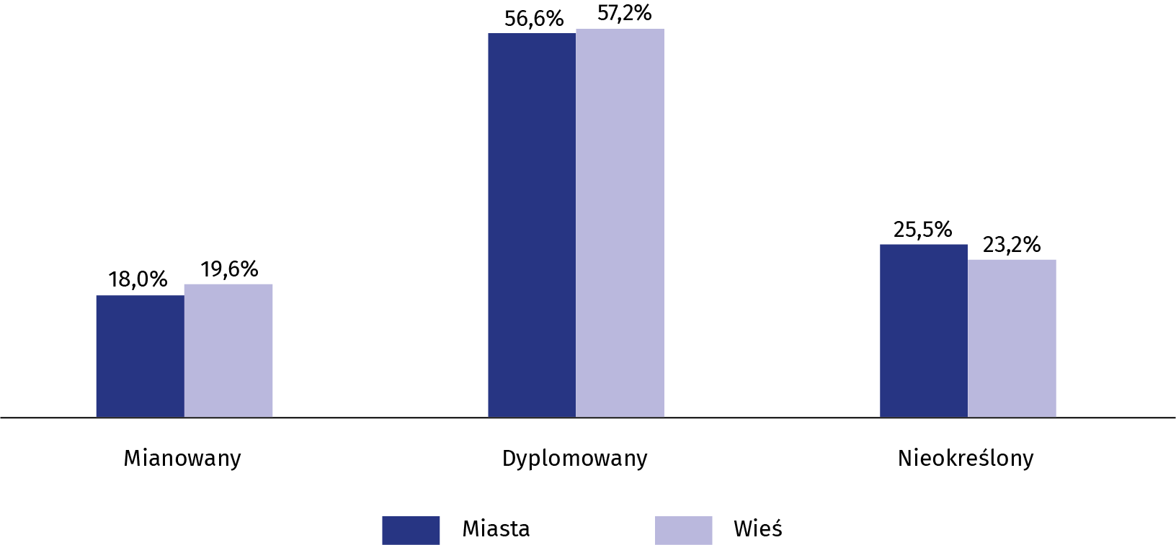
Stan w dniu 30 września
W roku szkolnym 2022/23 71,2% nauczycieli
pracowało w miastach

a Dane mogą nie sumować się ze względu na zastosowane zaokrąglenia.
W przypadku cytowania danych Głównego Urzędu Statystycznego prosimy o zamieszczenie informacji: „Źródło danych GUS”, a przypadku publikowania obliczeń dokonanych na danych opublikowanych przez GUS prosimy o zamieszczenie informacji: „Opracowanie własne na podstawie danych GUS”.

Opracowanie merytoryczne:  Urząd Statystyczny w Gdańsku  Dyrektor Jerzy Auksztol  Tel: 58 76 83 130 | Rozpowszechnianie:  Rzecznik Prasowy Prezesa GUS  Karolina Banaszek  Tel: 695 255 011
Wydział Współpracy z Mediami  Tel: 22 608 38 04  e-mail: obslugaprasowa@stat.gov.pl |   www.stat.gov.pl

@GUS_STAT

@GlownyUrzadStatystyczny

gus_stat

glownyurzadstatystycznygus

glownyurzadstatystyczny
Powiązane opracowania
Oświata i wychowanie w roku szkolnym 2021/2022
Temat dostępny w bazach danych
Bank Danych Lokalnych – Wychowanie przedszkolne
Bank Danych Lokalnych – Szkolnictwo
Dziedzinowe Bazy Wiedzy - Edukacja
STRATEG - System Monitorowania Rozwoju - Edukacja i wychowanie
System Monitorowania Usług Publicznych - Edukacja
Baza OECD – Edukacja
Baza Eurostatu – Edukacja i szkolenie
Ważniejsze pojęcia dostępne w słowniku
Wychowanie przedszkolne
Szkoła podstawowa
Szkoła ponadpodstawowa
Szkoła policealna
Szkoła dla dorosłych
Współczynnik skolaryzacji brutto
Współczynnik skolaryzacji netto
Uczeń
Absolwent
Nauczyciel

